Vrste reči – ponavljanje
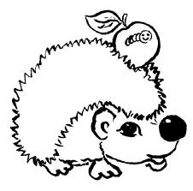
- Napiši kojoj vrsti reči pripadaju reči u slikama. Prekriži uljeza! 6b/

zlatni
kopa
mamina
žuti
jesen
noć
jutros
piše
kamena
kamen
lišće
Niš
dete
trčanje
peva
sijeva
spava
moja

- Deca će danas u voćnjaku brati jabuke i šljive. Poneće sa sobom drvene korpe. Veseli Nenad se već raduje što će dan provesti sa svojim dragim prijateljima.
15b/
IMENICE: _____________________________________________________________________________________
GLAGOLI: _____________________________________________________________________________________
PRIDJEVI: _____________________________________________________________________________________
- U sedećim rečenicama podvuci zamenice. 5b/
U kuhinji smo mama i ja pravile ajvar. Ona je gulila paprike. Moja prijateljica nam je donela kolače. Rekla je da su oni već pripremili zimnicu.
- Popuni tabelu! 8b/ 5. Napiši po dve zadate imenice. Odredi
 | vrsta zamenice | rod | broj
mi
tvoja
njegovo
vi
rod i broj. 8b/
ZBIRNE:
______________________________________
GRADIVNE:

6.Dopuni rečenice brojevima. 4b/ 7. Odredi lice, broj i vreme glagola. 12b
Ema živi na _________________ spratu. Juče je upoznaćeš - ________________________________
kupila ___________ kg paprika i __________ pisao je - _____________________________________
tegli . ______________ njene komšinice će joj čitamo - ______________________________________
pomoći da napravi salatu. čuli ste - _____________________________________

